Выступление на тематику геноцида

Прокуратурой района 19.12.2023 осуществлено выступление в актовом зале Шарковщинского РОВД перед осужденными лицами, состоящими на учете в уголовно-исполнительной инспекции Шарковщинского РОВД, о ставших известных в ходе расследования уголовного дела фактах геноцида населения Беларуси в годы Великой Отечественной войны и послевоенный период.
На данном мероприятии приняло участие 11 лиц указанной категории, а также представители уголовно-исполнительной инспекции Шарковщинского РОВД.
Представитель прокуратуры района рассказал участникам мероприятия о результатах расследования уголовного дела о геноциде белорусского народа в годы Великой Отечественной войны, о проводимых карательных мероприятиях на территории Шарковщинского района.
Также прокурор Шарковщинского района Лавданский М.В. разъяснил присутствующим об уголовной ответственности за публичное отрицание геноцида белорусского народа.
В ходе проведения мероприятия участники задавали вопросы по освещаемой тематике, на которые получали ответы.
Проведение подобного рода мероприятий должно способствовать повышению уровня правовой культуры и правосознания граждан.
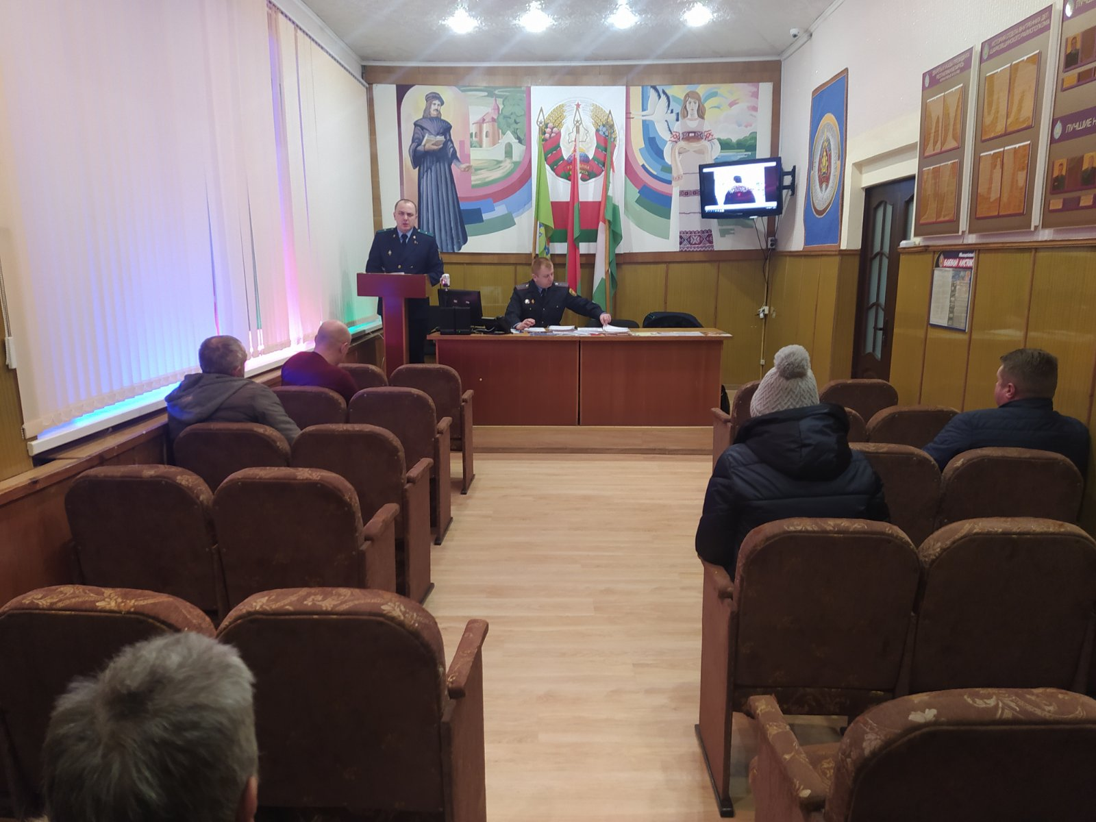

Прокурор Шарковщинского района
младший советник юстиции М.В.Лавданский
19.12.2023

